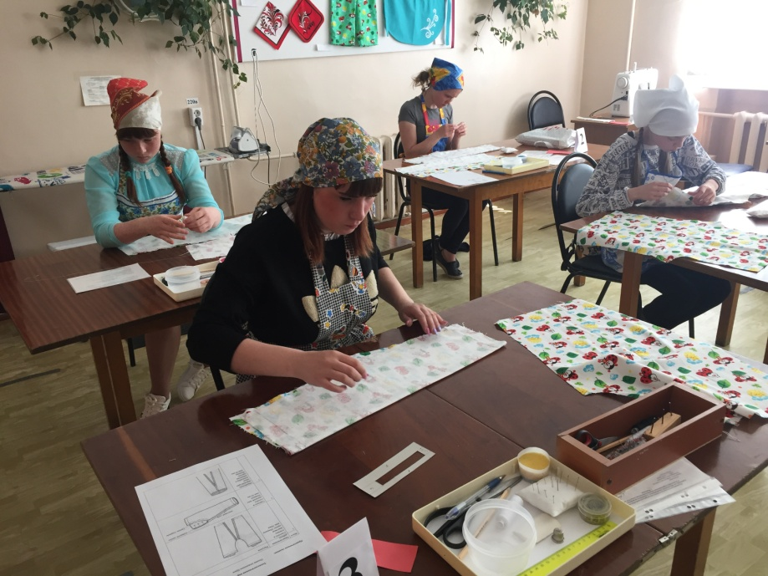
29 мая 2018г. на базе МБОУ «Общеобразовательная школа для обучающихся с ОВЗ № 35» г. Череповца прошел региональный этап Всероссийского конкурса «Лучший по профессии» среди школьников с интеллектуальными нарушениями отдельных образовательных организаций, обучающихся по основным адаптированным общеобразовательным программам.
В конкурсе приняли участие 8 школьников 14-18 лет, обучающиеся по профилям «столярное дело» и «швейное дело» из четырех образовательных учреждений: МБОУ «Общеобразовательная школа для обучающихся с ОВЗ № 35» и МБОУ «Специальная (коррекционная) общеобразовательная школа № 38» г. Череповца, МОУ «Белозерская коррекционная школа-интернат», МОУ «Воскресенская школа». Конкурс состоял из теоретической (тестовой) части и практической работы. По результатам оценки жюри победителями стали:
по профилю «швейное дело» Харламова Елена, ученица 9 класса МБОУ «Общеобразовательная школа для обучающихся с ОВЗ № 35» (учитель Катышева М.М.)
по профилю «столярное дело» Шубин Игорь, ученик 11 класса МОУ «Белозерская коррекционная школа-интернат» (учитель Антонов Н.П.).
